**JSON简介**

**JSON的定义**

* JSON 指的是 JavaScript 对象表示法（JavaScript Object Notation）
* JSON 是轻量级的文本数据交换格式
* JSON 独立于语言 *
* JSON 具有自我描述性，更易理解
* JSON 使用 JavaScript 语法来描述数据对象，但是 JSON 仍然独立于语言和平台。JSON 解析器和 JSON 库支持许多不同的编程语言。

**JSON的特点：**

* JSON 是纯文本
* JSON 具有“自我描述性”（人类可读）
* JSON 具有层级结构（值中存在值）
* JSON 可通过 JavaScript 进行解析
* JSON 数据可使用 AJAX 进行传输

**JSON 语法规则**

JSON 语法是 JavaScript 对象表示法语法的子集。

* 数据在名称/值对中
* 数据由逗号分隔
* 花括号保存对象
* 方括号保存数组

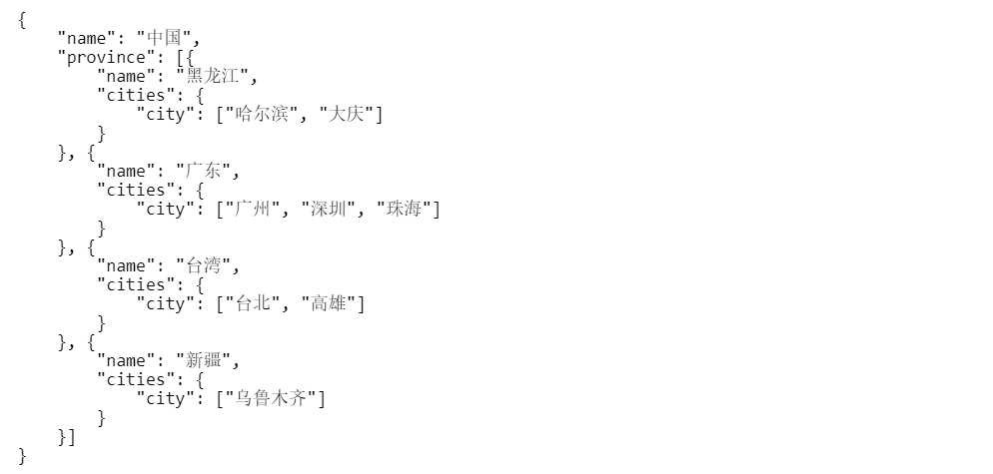

**JSON 文件**

* JSON 文件的文件类型是 ".json"
* JSON 文本的 MIME 类型是 "application/json"

C C++ C#

C/C++：有联系。出于同一个机构，不同人发明。

C#：和C/C++无关。是微软公司的。

Java Javascript JSON（JavaScript Object Notation）

一点关系都没有。